博雅网络教学平台/学习通使用说明
一、PC端
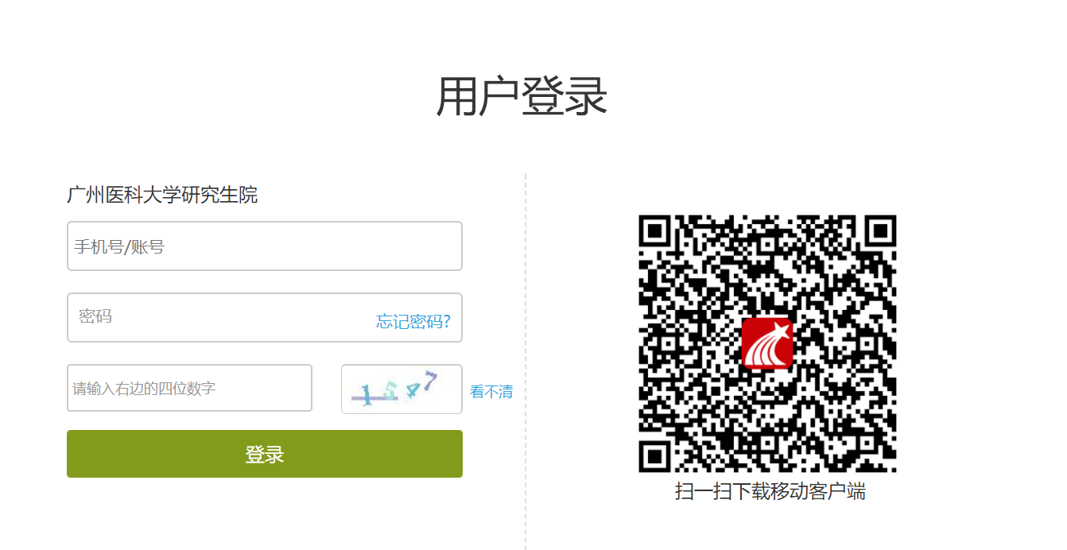
1、网址：yjsgzhmu.boya.chaoxing.com
账号：学号 初始密码：123456（初次登陆后请修改密码，并妥善保管）
2、登陆后，将会进入当前课程的主页。
左侧为个人信息和空间应用，学生可自由设置个人信息、管理应用。点击右侧“我学的课”进入课程学习空间。
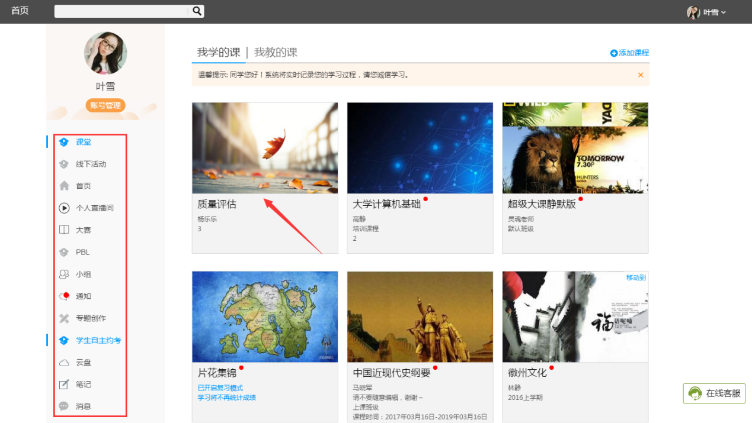
点击学习空间的课程，即可进入每门课程的学习空间。点击章节标题，即可进行课程学习。
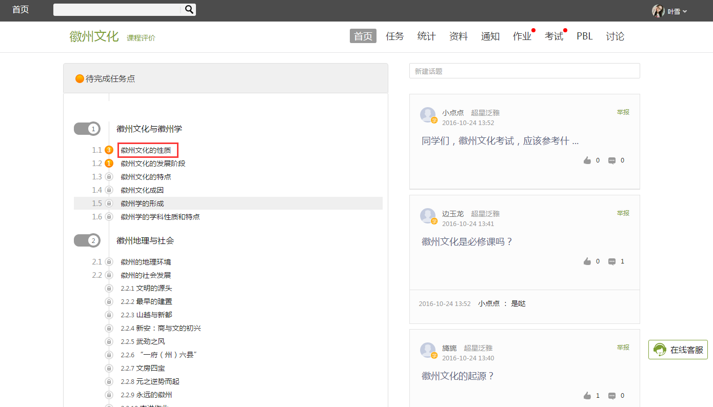
在学习过程中，学生可以随时与老师或者其他同学进行讨论或添加笔记。

二、app
1、从应用市场下载“学习通”或扫描以下二维码

2、注册后登录，进入首页，点击“课程”学习
